DS jeudi 8 février 2018
Partie 3 de l’épreuve composée :
Raisonnement s’appuyant sur un dossier documentaire
Il est demandé au candidat de traiter le sujet :
- en développant un raisonnement ;
- en faisant appel à ses connaissances personnelles ;
- en exploitant les documents du dossier ;
- en composant une introduction, un développement, une conclusion.
II sera tenu compte, dans la notation, de la clarté de l'expression et du soin apporté à la présentation.

Sujet : A l’aide de vos connaissances et du dossier documentaire, vous montrerez comment la banque centrale peut agir sur la création monétaire et ainsi préserver le pouvoir d’achat de la monnaie.

Document 1 :
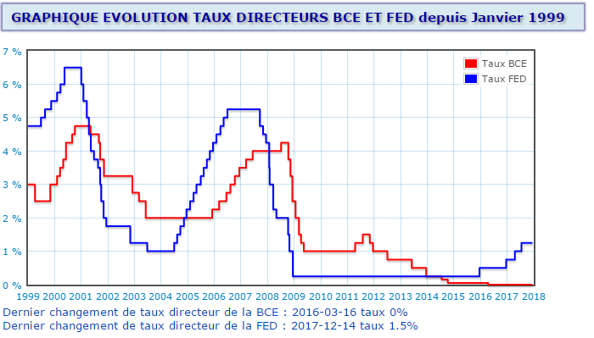
Source : France-inflation.com fév2018

Document 2 :
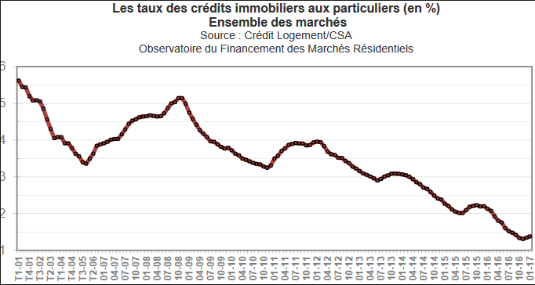

Document 3 :
Taux d’inflation en France
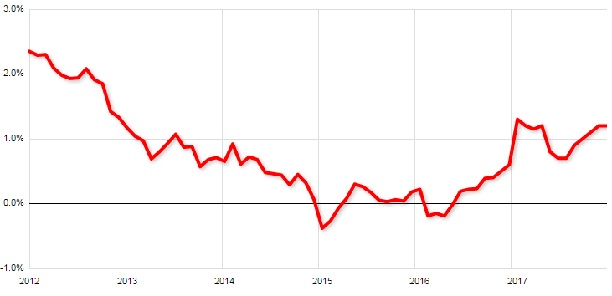

L'inflation moyenne de l'année 2017 est de 1%
Source : France-inflation.com fév2018

Grille d’évaluation DS : Troisième partie Epreuve composée
Montrez comment la banque centrale peut agir sur la création monétaire et ainsi préserver le pouvoir d’achat de la monnaie.
Critères d’évaluation | A | ECA | NA
Clarté de l'expression et soin apporté à la présentation.
Forme respectée (introduction, développement, conclusion)
Réaliser une introduction de partie 3 EC :
- (possibilité d’une phrase d’accroche : un fait d’actualité, un chiffre clé comme le taux directeur actuel, le taux d’inflation etc…)
- En amenant le sujet: Par exemple, partir du terme « création monétaire » en le définissant et en l’expliquant (donner les sources de la création monétaire), puis évoquer que la banque centrale peut jouer un rôle.
- En posant le sujet : Par exemple, rédiger une phrase du type « Nous allons montrer comment la banque centrale… »
- En annonçant vos différents paragraphes
Réaliser une conclusion de partie 3 EC :
- Faire le bilan et répondre définitivement à la question
- (possibilité d’une ouverture)
Structuration du développement, enchaînement des arguments, choix du nombre et du contenu des paragraphes
Maîtrise des connaissances pertinentes et argumentation (méthode AEI respectée):
Définitions des termes du sujet : Banque centrale, création monétaire (banques commerciales), préserver pouvoir d’achat de la monnaie (= inflation entre 2% et 4%)
Politique monétaire restrictive pour lutter contre une inflation trop forte
Politique monétaire expansive pour lutter contre la déflation
Exploitation pertinente des documents et savoir-faire (lectures, identifier des périodes …):
Document 1 : lecture taux directeur, identifier périodes politique monétaire expansive et restrictive
Document 2 : lectures taux d’intérêts banques commerciales et identifications périodes
Document 3 : lectures taux d’inflation et identifications périodes
Mettre les documents en relation : la variation du taux d’inflation avec les variations du taux directeur et les variations des taux des crédits (repérer la période 2012-2016 de désinflation alors que la politique monétaire de la BCE est expansive)
faire référence à un document quand on l’utilise

